## 1. Идентификатор тест-обзора

Предварительный тест-обзор проводится в рамках подготовки кроссбраузерного тестирования сайта https://www.youtube.com/ с целью оптимизации написания тест-плана и обоснования для данного выбора.

октябрь, 2022 г.

Тест-обзор проводится силами компании DevEducation посредством обучающего процесса и непосредственно курсантом Jorje.

## 2. Ссылки

* 29 октября 2022
* Браузеры ( Chrome, Edge, Firefox),
* Операционные системы: Windows 7 , Windows 10, Windows 11, Android 9
* Марюхненко_Юрий_( Jorje)

## 3. Введение

Этот тест-обзор разбивает основную статистику по настольным компьютерам, мобильным устройствам, планшетам и местоположению, и, самое главное , показывает целесообразность

тестирования браузеров на настоящий момент.

4. Доля рынка веб-браузеров в 2022 году

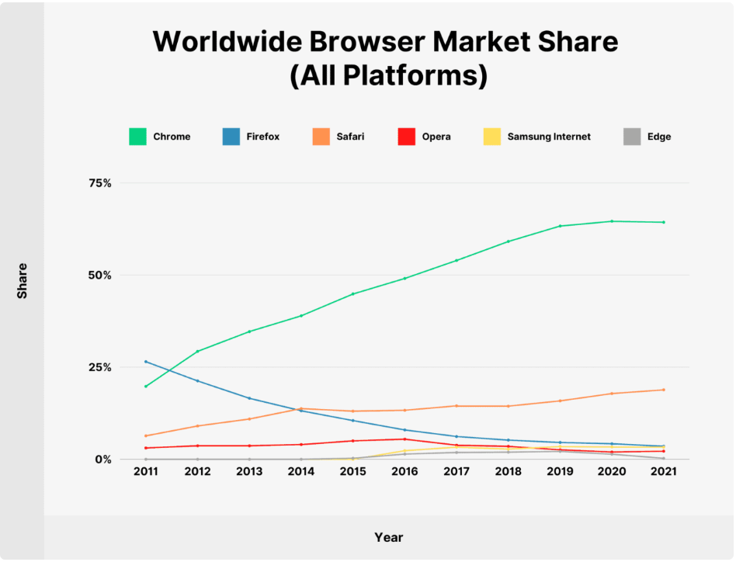

Как видим, Chrome на сегодняшний день является самым популярным браузером на планете (почти 7 из 10 человек используют Chrome). Интересно, что относительно новый Microsoft Edge по популярности превзошел Firefox.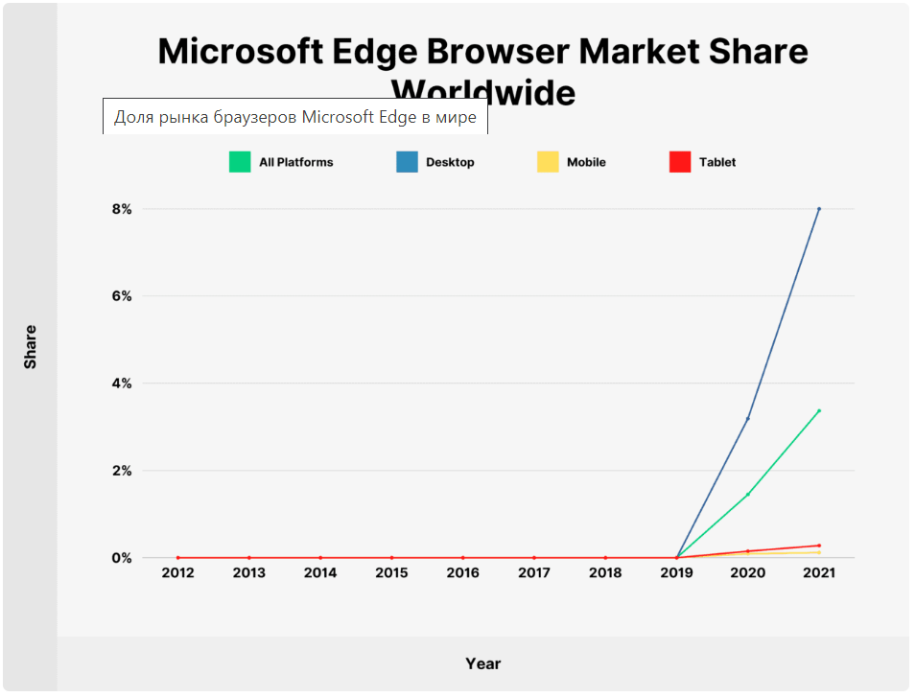

Chrome также является одним из немногих предложений, пользовательская база которого увеличивается из года в год с момента запуска. На самом деле, Chrome в настоящее время является крупнейшим браузером практически в любой стране, на любой платформе или устройстве, за исключением Safari от Apple, который доминирует на мобильных устройствах США и планшетах по всему миру.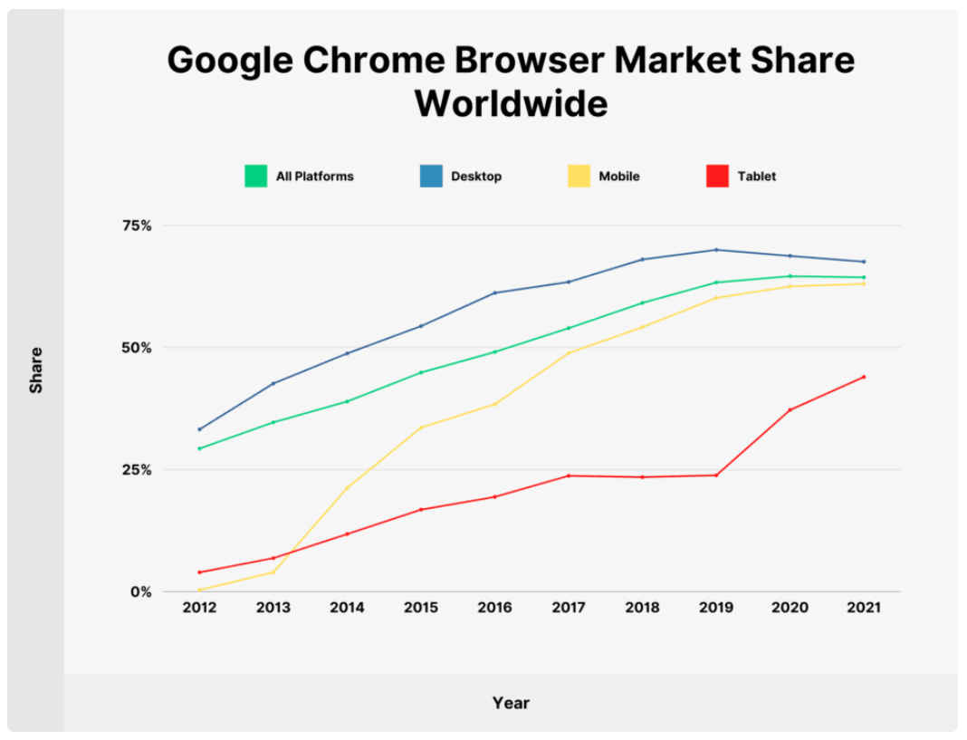

* **Количество людей, использующих Chrome:** 3,04 миллиарда по всему миру.
* **Рост за 12 месяцев:** с 65,89% до 65,27% (2020-2021 гг.)
* **10-летний рост:** с 20,59% до 65,27% (2011-2021 гг.)
* **Самая высокая доля рынка:** 66,34%
* **Тенденция роста:** с 2008 года она только увеличивается по сравнению с прошлым годом.

С точки зрения общей доли веб-рынка, Firefox от Mozilla в настоящее время занимает **3,29%** на всех платформах в 2021 году. Только **0,51%** приходятся на мобильные устройства, за исключением планшетов, что составляет **0,20%** . По оценкам, сегодня Firefox используют **153 миллиона человек.**

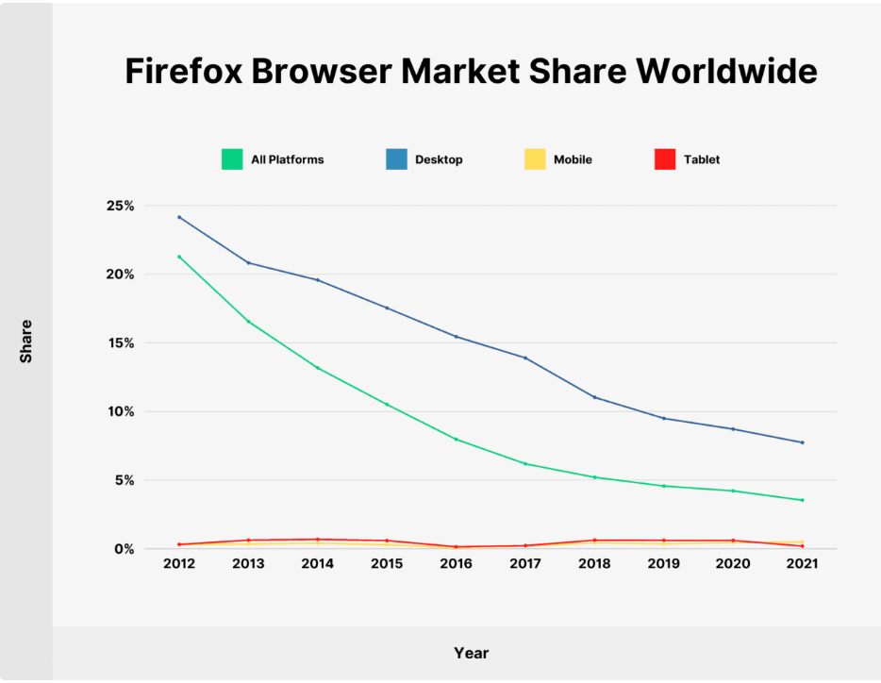

С тех пор, как в сентябре 2002 года была выпущена версия Mozilla 1.0, Firefox быстро стал любимой и известной альтернативой некогда доминирующему Internet Explorer. Быстрое внедрение Firefox было в основном связано с медленным выпуском IE и отсутствием новых функций**.**

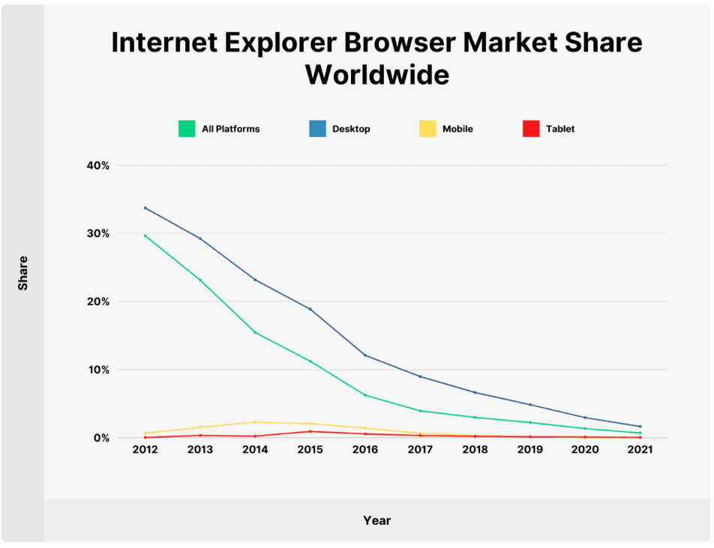

В августе 2020 года Microsoft объявила, что прекратит поддержку Internet Explorer 11 к 17 августа 2021 года. Таким образом, доминирующий браузер, который оставался на троне почти два десятилетия, наконец-то был убит.

Samsung Internet — это браузер для мобильных устройств, работающий на основе проекта Chromium с открытым исходным кодом. Его можно найти на многих смартфонах и умных часах Samsung на базе Tizen. Поэтому этот браузер в нашем случае

не будет детально рассматриваться.

Также внимания заслуживает доля рынка веб-браузеров по странам.

Мы остановимся на анализе двух наиболее крупных потребителях

этого рынка. Это статистика использования браузеров в США и Европе. Возможно, сюда стоило бы включить статистику использования в Китае, но мы не станем этого делать в этом обзоре, поскольку это не является приоритетной частью нашей работы.

Также этот выбор продиктован условием тестирования сайта https://www.youtube.com/ на соответствие L10N - локализации для двух языков.В нашем случае мы остановились на русском и английском.

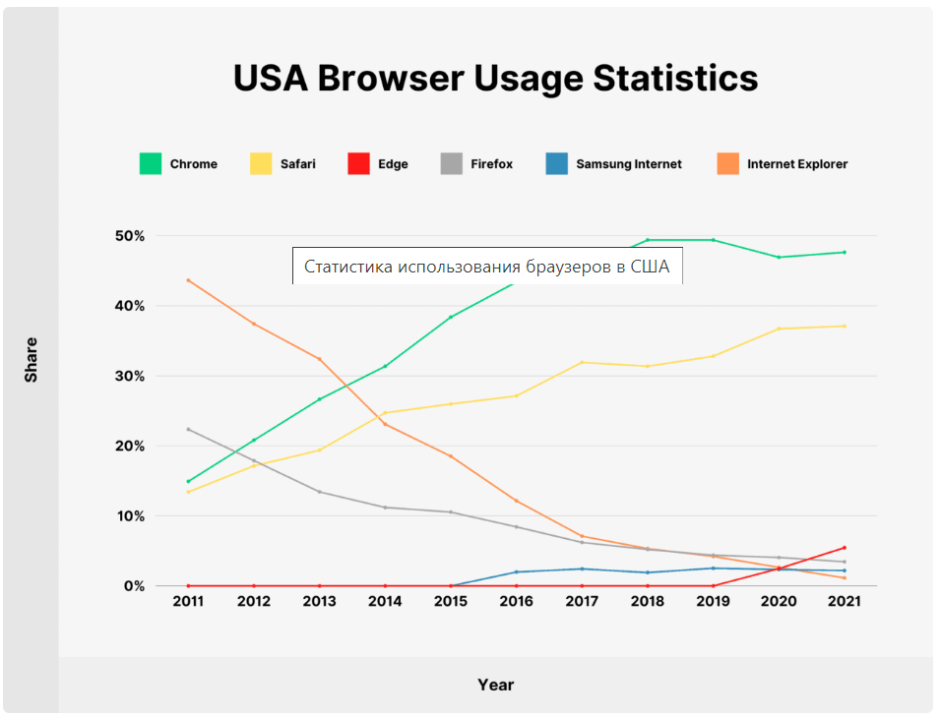

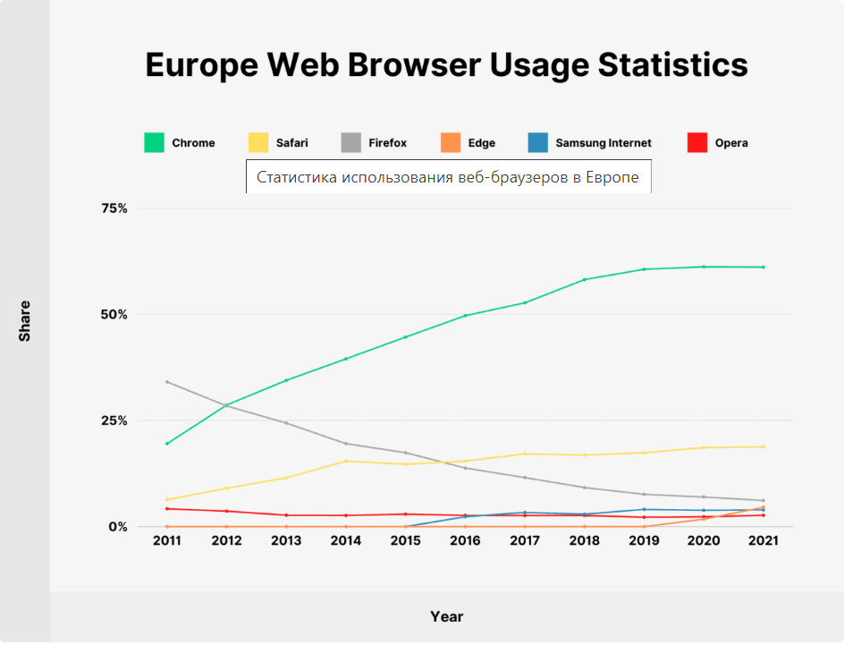

Отметим лишь, что Chrome является самым популярным интернет-браузером в Китае с долей рынка 45,13% и 49,15% на мобильных устройствах. 2-е, 3-е и 4-е место по популярности занимают браузеры, разработанные китайскими компаниями, UC, QQ и 360 Safe.Заняв 2-е место, UC Browser был 8-м самым загружаемым приложением за десятилетие 2010–2019 годов. Созданный UCWeb, это был второй по популярности браузер в Китае с 14,52% на всех платформах и 22,45% на мобильных устройствах.

Также необходимо отметить, что Safari занимает третье место с долей рынка 11,17%; одним из факторов является 70,02% доминирование на рынке планшетов в качестве предпочтительного браузера. Именно по этой причине этот веб-браузер также не принимает участия в тестировании. Хотя у Safari есть хорошие показатели использования в Северной Америке, Европе и Океании, он все еще слишком далеко отстает от Chrome.

## 5. Вывод

Это завершение моей сводки статистики браузера. Chrome — бесспорный чемпион в браузерных войнах, вступивший в новое десятилетие на вершине. В нашем сравнении целесообразно использовать Chrome, Edge, Firefox. Возможно, в процессе тестирования добавится Safari, если возникнет техническая необходимость.

**Источники:** [Statista](https://www.statista.com/statistics/617136/digital-population-worldwide/) , [Statcounter](https://gs.statcounter.com/browser-market-share/) , [Trusted Reviews](https://www.trustedreviews.com/news/samsung-internet-browser-download-3657835) , [Google Play](https://play.google.com/store/apps/details?id=com.sec.android.app.sbrowser&hl=en_GB&gl=US) , [Wikipedia](https://en.wikipedia.org/wiki/Samsung_Internet) , [Verge](https://www.theverge.com/2019/2/20/18233599/samsung-galaxy-phones-sold-2-billion-users-unpacked-2019) .